| **ЗВІТ**  лабораторної работи №1  з курсу «Основи front-end технологій»  Тема: «Мова гіпертекстової розмітки сайту HTML-5» |
| --- |

| Перевірив:  Доц. Голубєв Л. П. | Виконав:  Гр. Зпі-зп01  Корнієнко М.В. |
| --- | --- |

1. **Завдання.**

1. Створити в текстовому редакторі Notepad (Notepad ++) структуру WEB-сторінки мовою HTML-5. Обов'язково використовувати теги <TITLE> І <META>.

У TITLE вказати своє прізвище, ініціали та номер групи. В META - кодування сторінки, keywords, description

2. Створити 3 абзаци з інформацією про автора сторінки:

1-й - прізвище, ім'я, по батькові (використовувати тег H2);

2-й - інформацію про дату і місце народження;

3-й - інформацію про освіту (школа, університет).

3. Інформацію про ваше хобі -у вигляді ненумерованого списку (не менше 3-пунктів).

4. Три ваших улюблених книги або фільмів у вигляді нумерованого списку.

5. Абзац з описом самого вподобаного міста, де ви бували.

6. Додати фото цього міста.

7. Додати гіперпосилання на це фото з адресою сайту цього міста.

8. Зберегти розроблену WEB-сторінку на диску під своїм ім'ям в форматі html.

1. **Хід роботи**

За допомогою текстового редактора Notepad ++, було створено структуру WEB-сторінки мовою HTML-5.

<!DOCTYPE html>

<html lang="en">

<head>

<meta charset="UTF-8">

<meta http-equiv="X-UA-Compatible" content="IE=edge">

<meta name="viewport" content="width=device-width, initial-scale=1.0">

<title>Корнієнко М.В. ЗПІ-зп01</title>

<link rel="stylesheet" href="style.css" type="text/css">

<link rel="icon" type="image/x-icon" href="https://ameda.com.ua/wp-content/uploads/2021/01/%D0%9A%D0%BE%D1%80%D0%BD%D0%B8%D0%B5%D0%BD%D0%BA%D0%BE-1.jpg">

</style>

</head>

<body>

<div class="container">

<section class="container__identity identity">

<h2 class="identity__header">Корнієнко Микита Валерійович</h1>

<p class="identity__heading"><span class="identity__heading-block">Місце народження: </span> 1 червня 1991 року, м.Київ</p>

<p class="identity__heading"><span class="identity__heading-block">Освіта: </span> НТУУ "КПІ", м.Київ</p>

</section>

<section class="container__list list list--hobbies container__list--hobbies">

<h4 class="list__heading">Хоббі:</h4>

<ul class="list__list list__list--hobbies">

<li class="list__item list__item--hobby">Діти/Тварини</li>

<li class="list__item list__item--hobby">Іноземні мови</li>

<li class="list__item list__item--hobby">Психологія</li>

<li class="list__item list__item--hobby">Відеоігри</li>

</ul>

</section>

<section class="container__list list list--movies container__list--movies">

<h4 class="list__heading">Улюблені фільми:</h4>

<ol class="list__list list__list--movies">

<li class="list__item list__item--movie">"Збройовий барон", 2005р.</li>

<li class="list__item list__item--movie">"Володар перстнів", 2001р.</li>

<li class="list__item list__item--movie">"Одинадцять розгніванних чоловіків", 1957р.</li>

<li class="list__item list__item--movie">"Скажені пси", 1992р.</li>

</ol>

</section>

<section class="container__description description">

<p>Стамбу́л або Істанбу́л (тур. İstanbul) — найбільше місто Туреччини та Європи, п'яте місто світу за кількістю населення (станом на 2016 рік — 14,8 млн осіб). Важливий морський порт, великий промисловий та культурний центр Туреччини. Розташований на узбережжі Босфору, має велике міжнародне, історичне та культурне значення.</p>

</section>

<section class="container container__image image">

<a href="https://en.wikipedia.org/wiki/Byzantine_architecture"

class="image__link">

<img src="https://upload.wikimedia.org/wikipedia/commons/thumb/2/22/Hagia_Sophia_Mars_2013.jpg/1280px-Hagia_Sophia_Mars_2013.jpg" alt="Hagia Sophia" class="image__pic">

</a>

</section>

</div>

</body>

</html>

1. **Отримані результати**

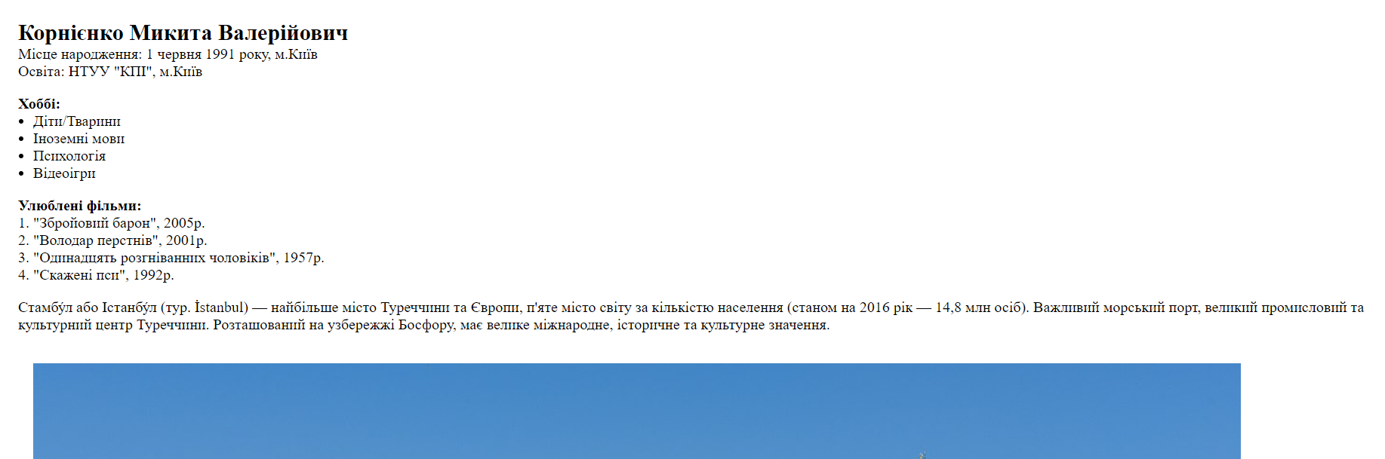

**Висновок**

Під час виконання даної лабораторної роботи я оволодів навичками та вміннями застосування мови гіпертекстової розмітки сайту HTML-5 та вивчив блочну верстку сайту за допомогою цієї мови. Всі завдання лабораторної роботи були успішно виконані та всі результати представлені у звіті.

Посилання на WEB-сторінку: https://github.com/Not-a-whale/Front-end-labs/tree/main/1